**Semana 3 y 4: RAZOR_BLAZOR App Web - Saludos (PARA APRENDER)**

La **teoría de RAZOR resumida** es (*penúltimo video de la semana 3 - Blazor*) :

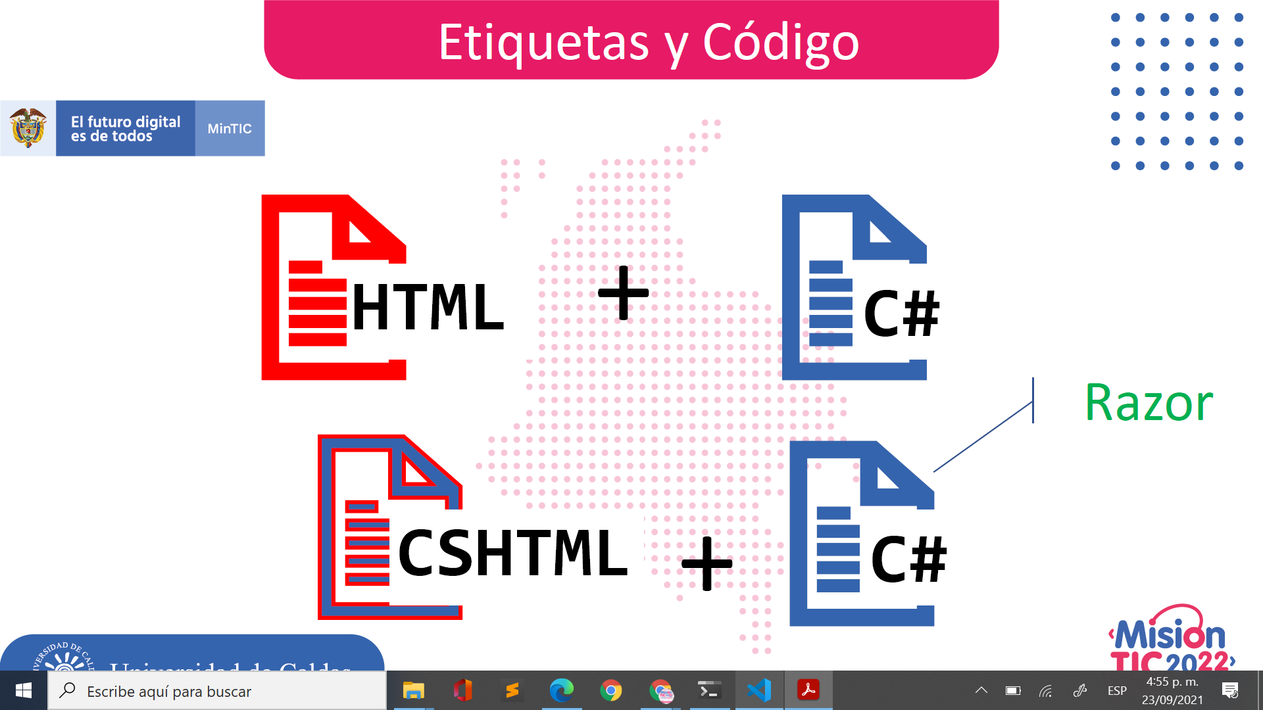

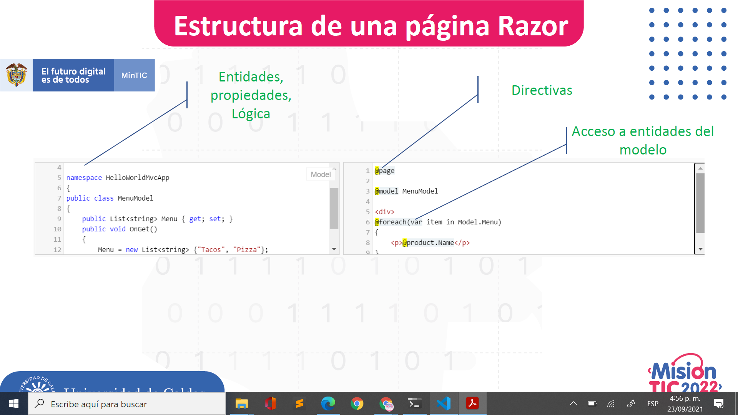

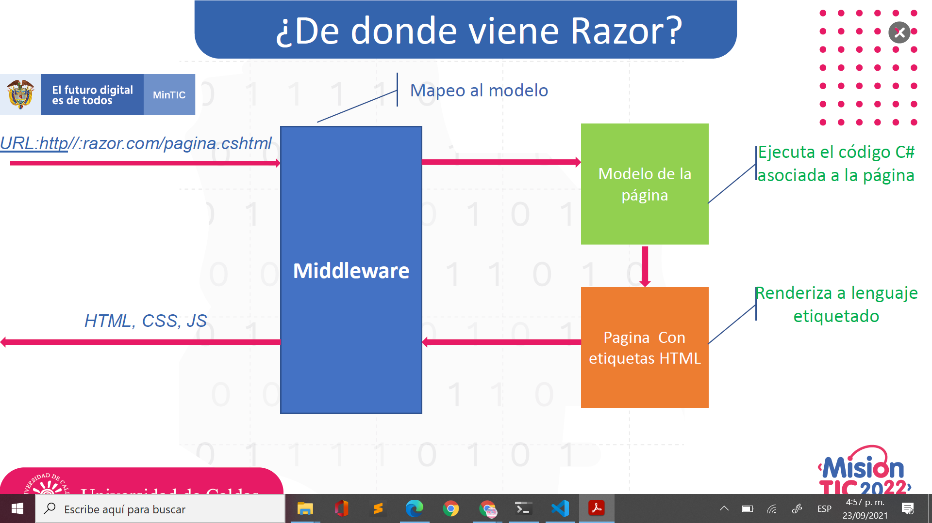

Implementación práctica paso a paso **USANDO LA PLANTILLA QUE TIENE EL .NET CORE** durante las sesiones sincrónicas desde el fin de la semana 3 hasta la semana 5 que servirá de referencia para aplicarse en el proyecto HospiEnCasa (pruebas: NO CALIFICABLE) y el proyecto de Mascotas (*versión final CALIFICABLE*):



1. **Semana 3 (último video - Hola Blazor):** seguir las instrucciones de dicho video para tener funcionando la aplicación HolaWeb:

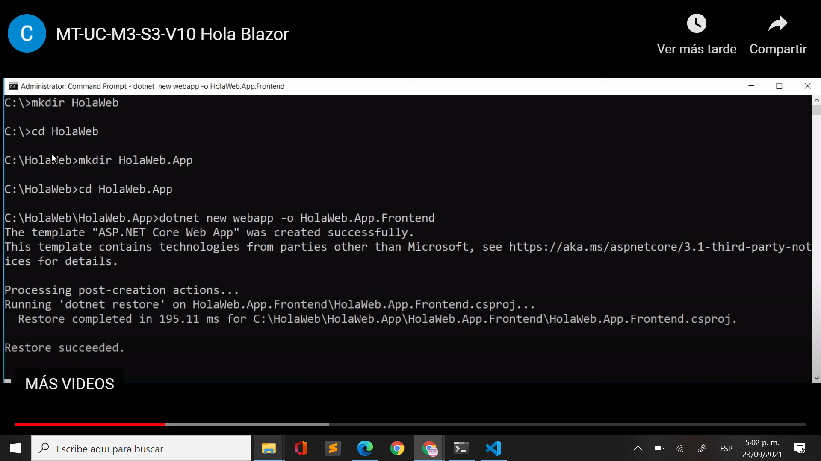

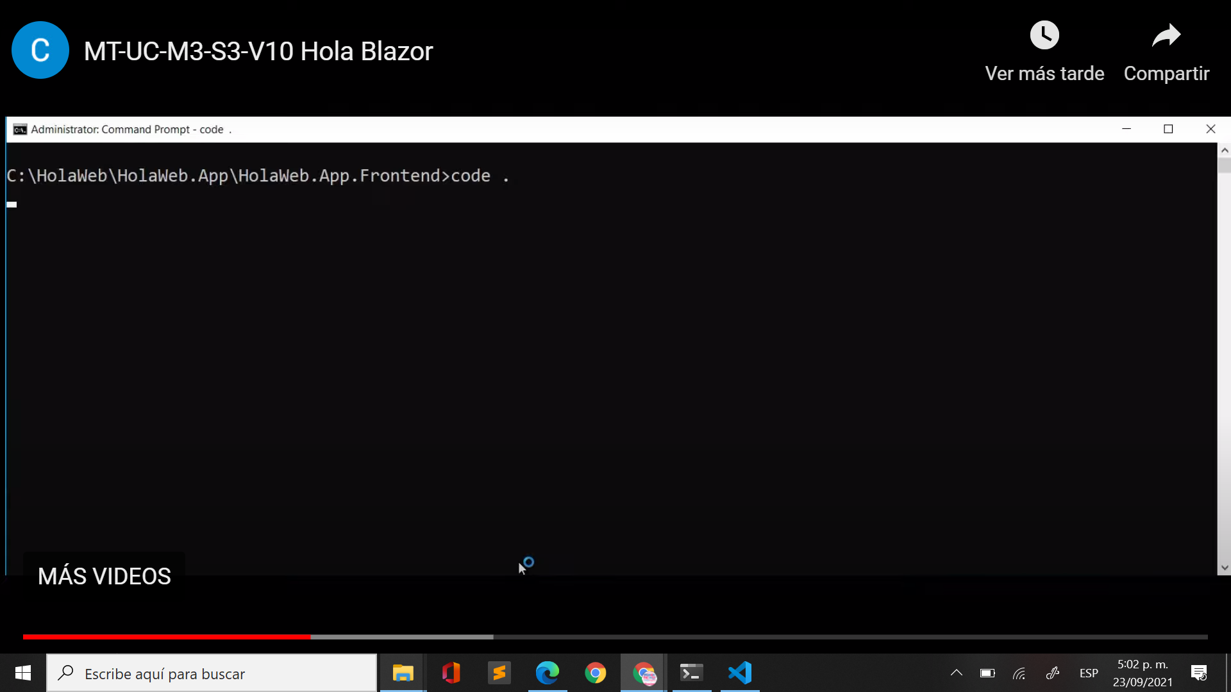

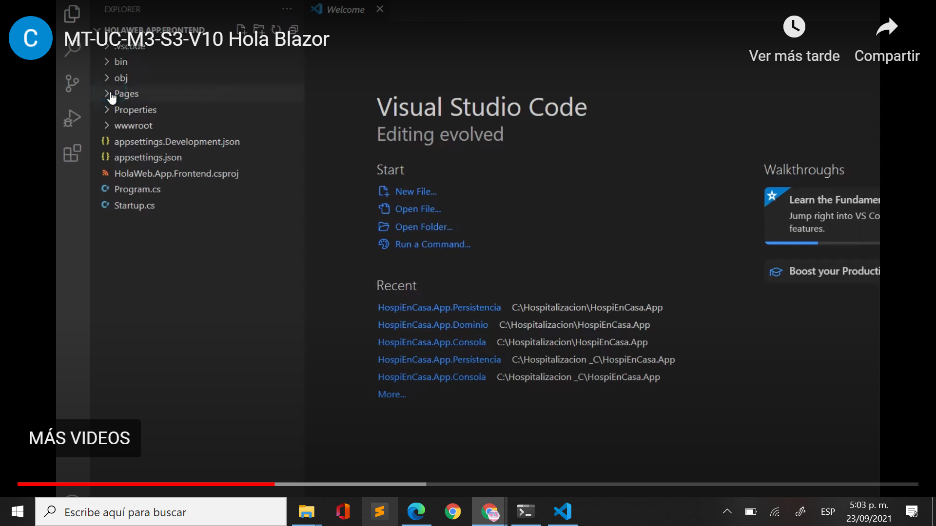

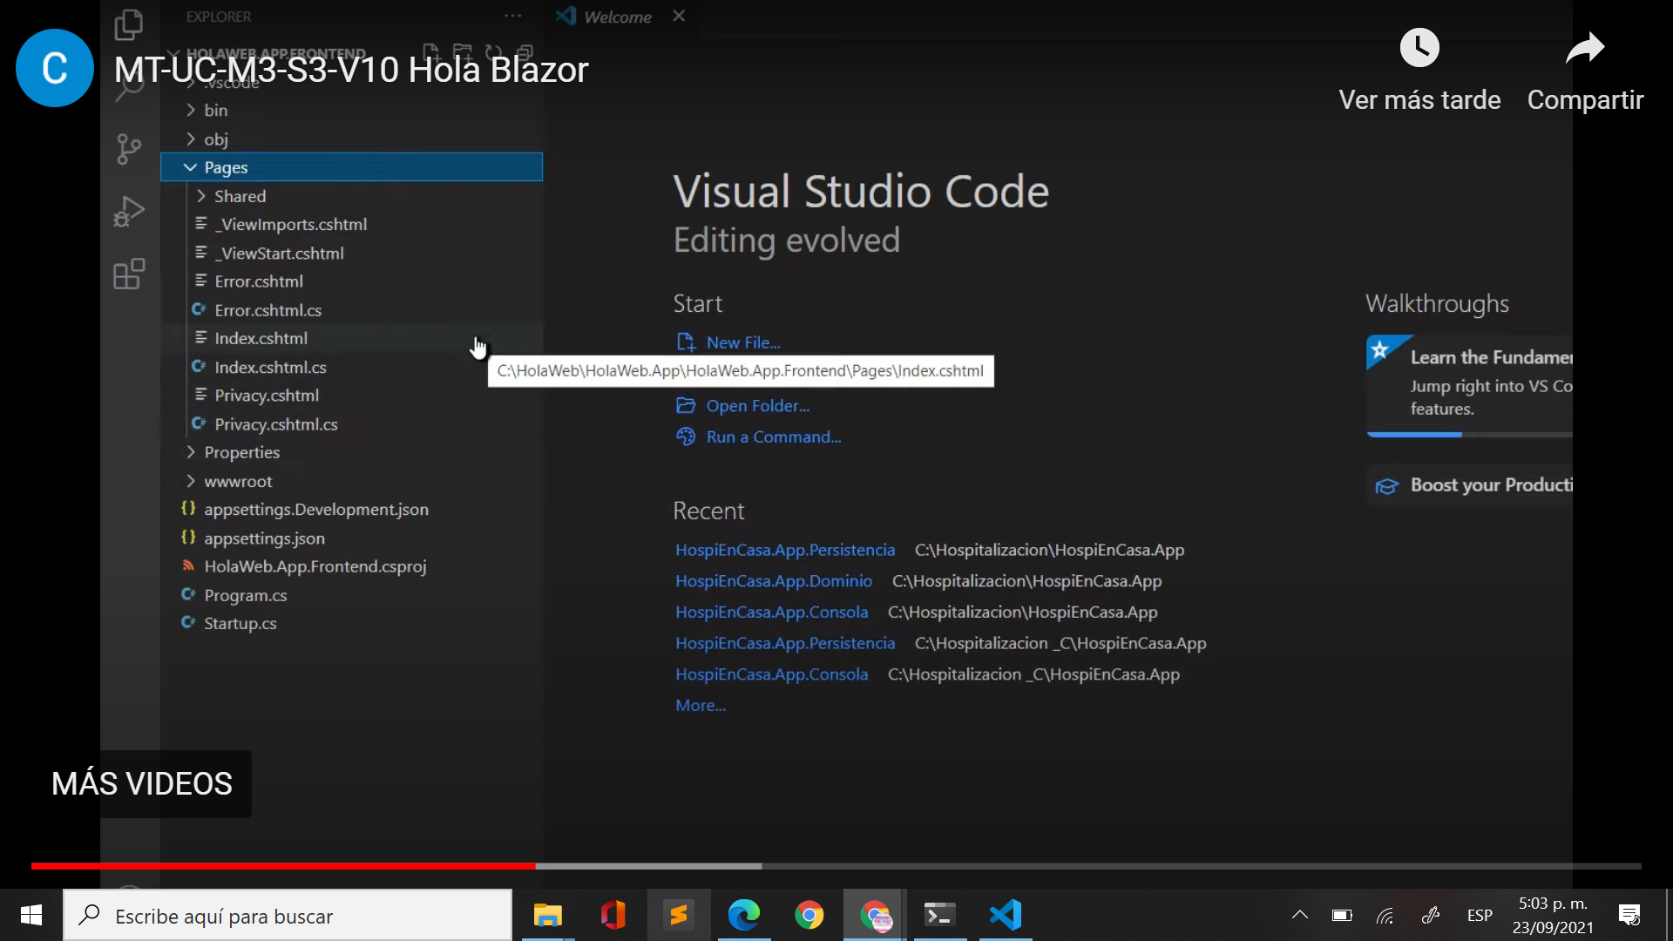

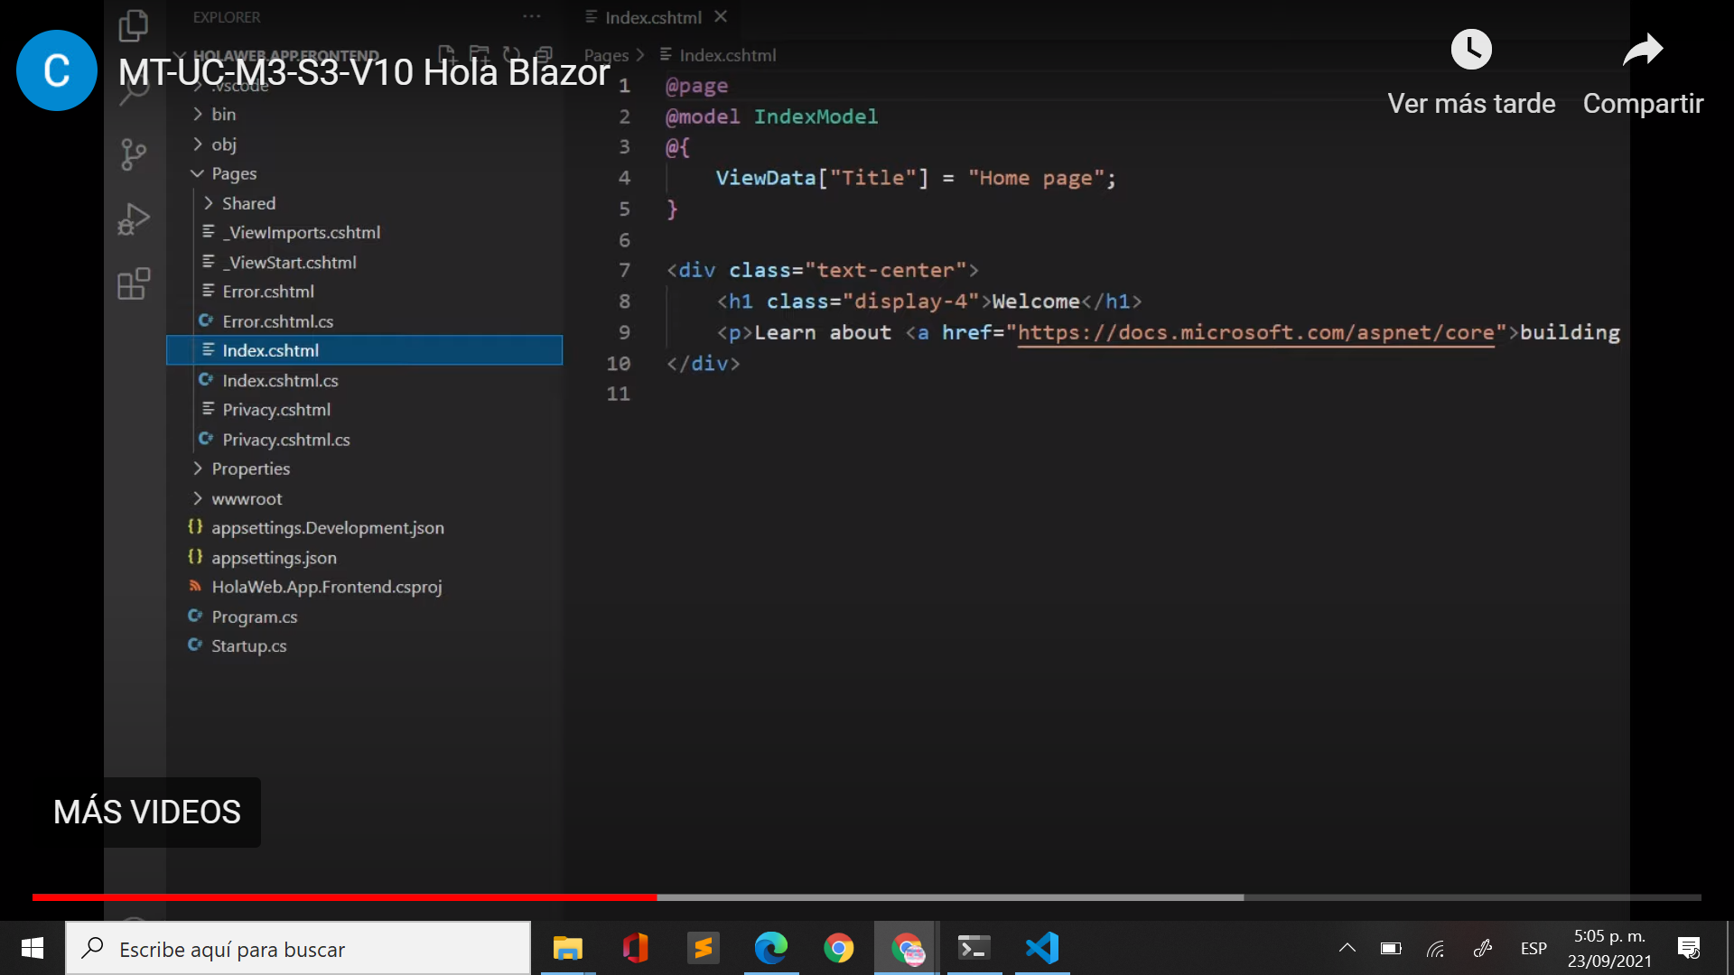

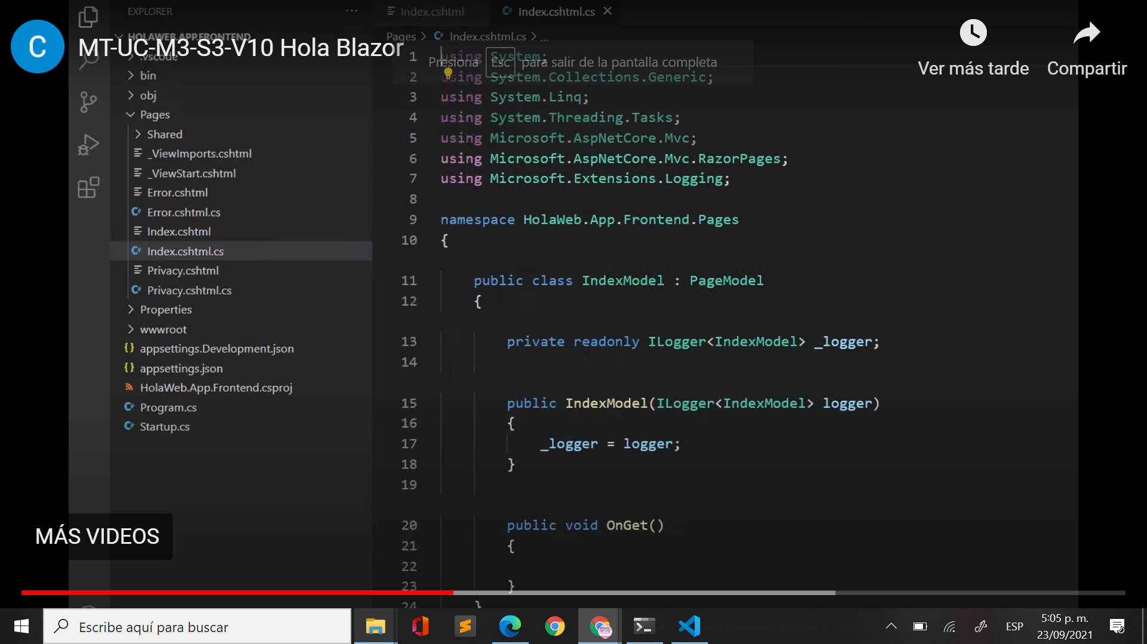

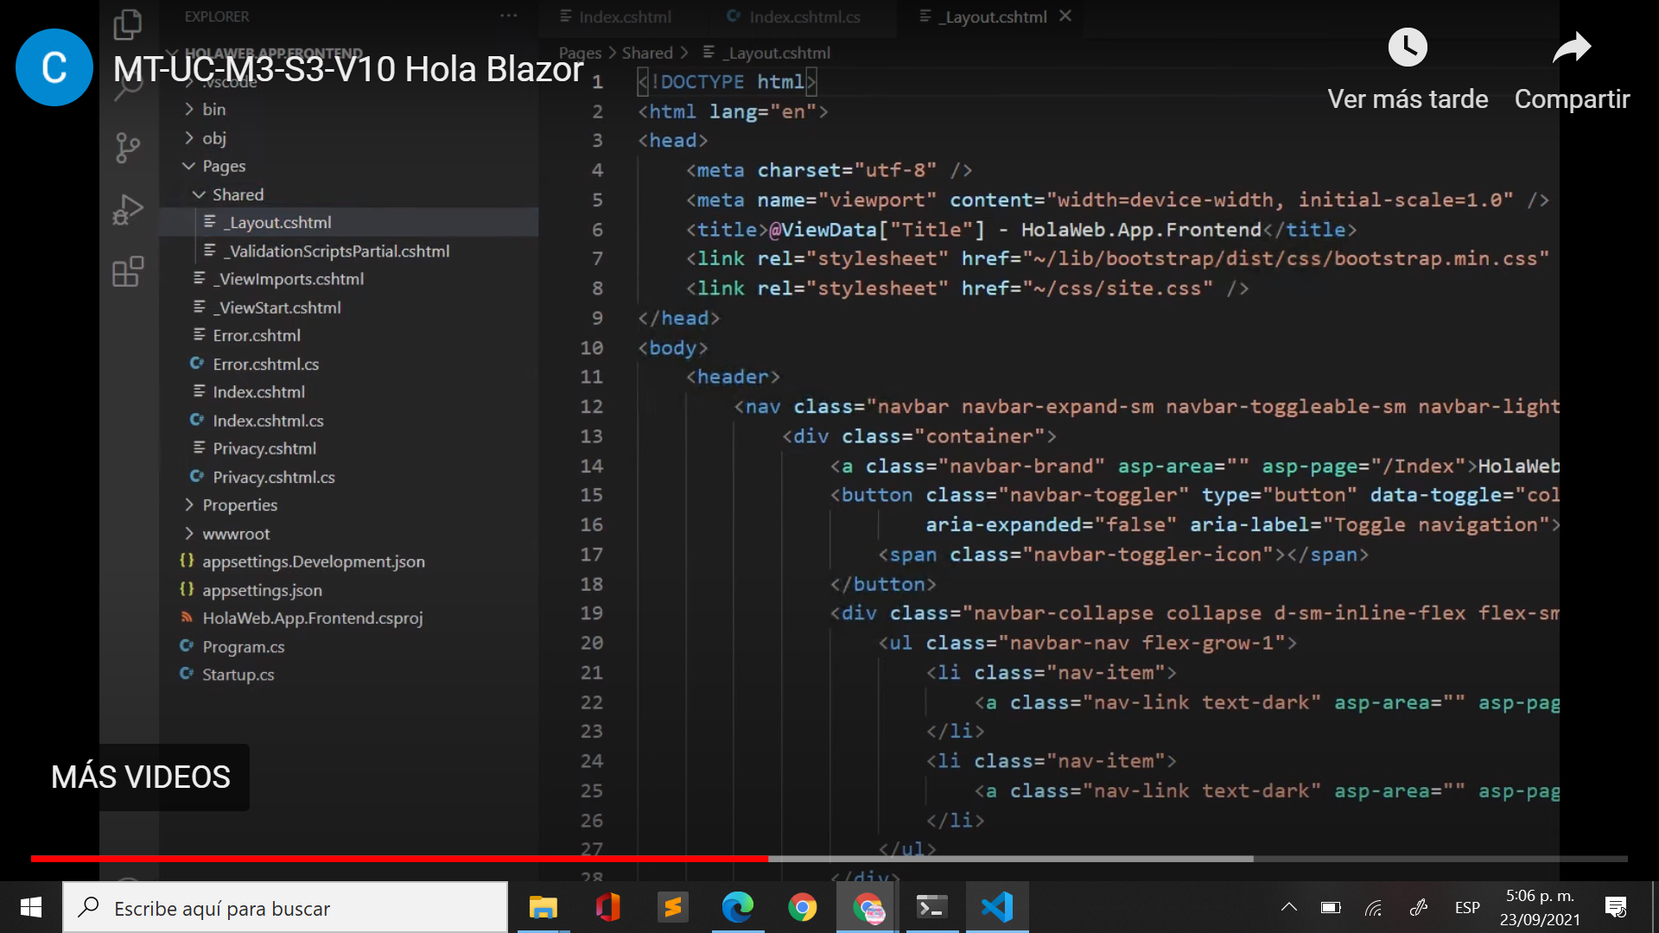

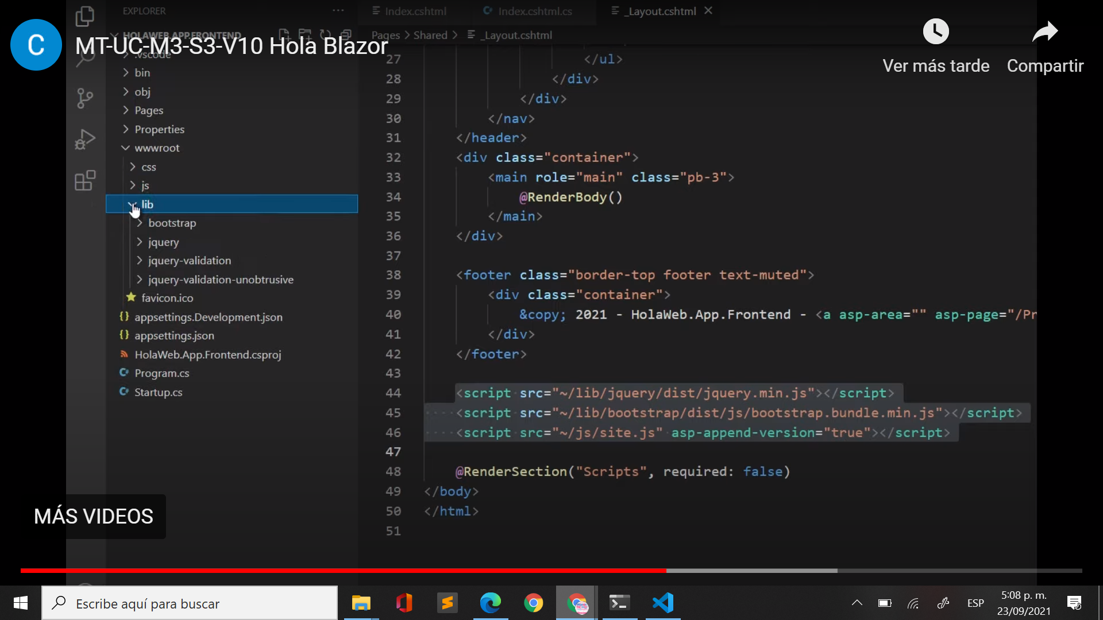

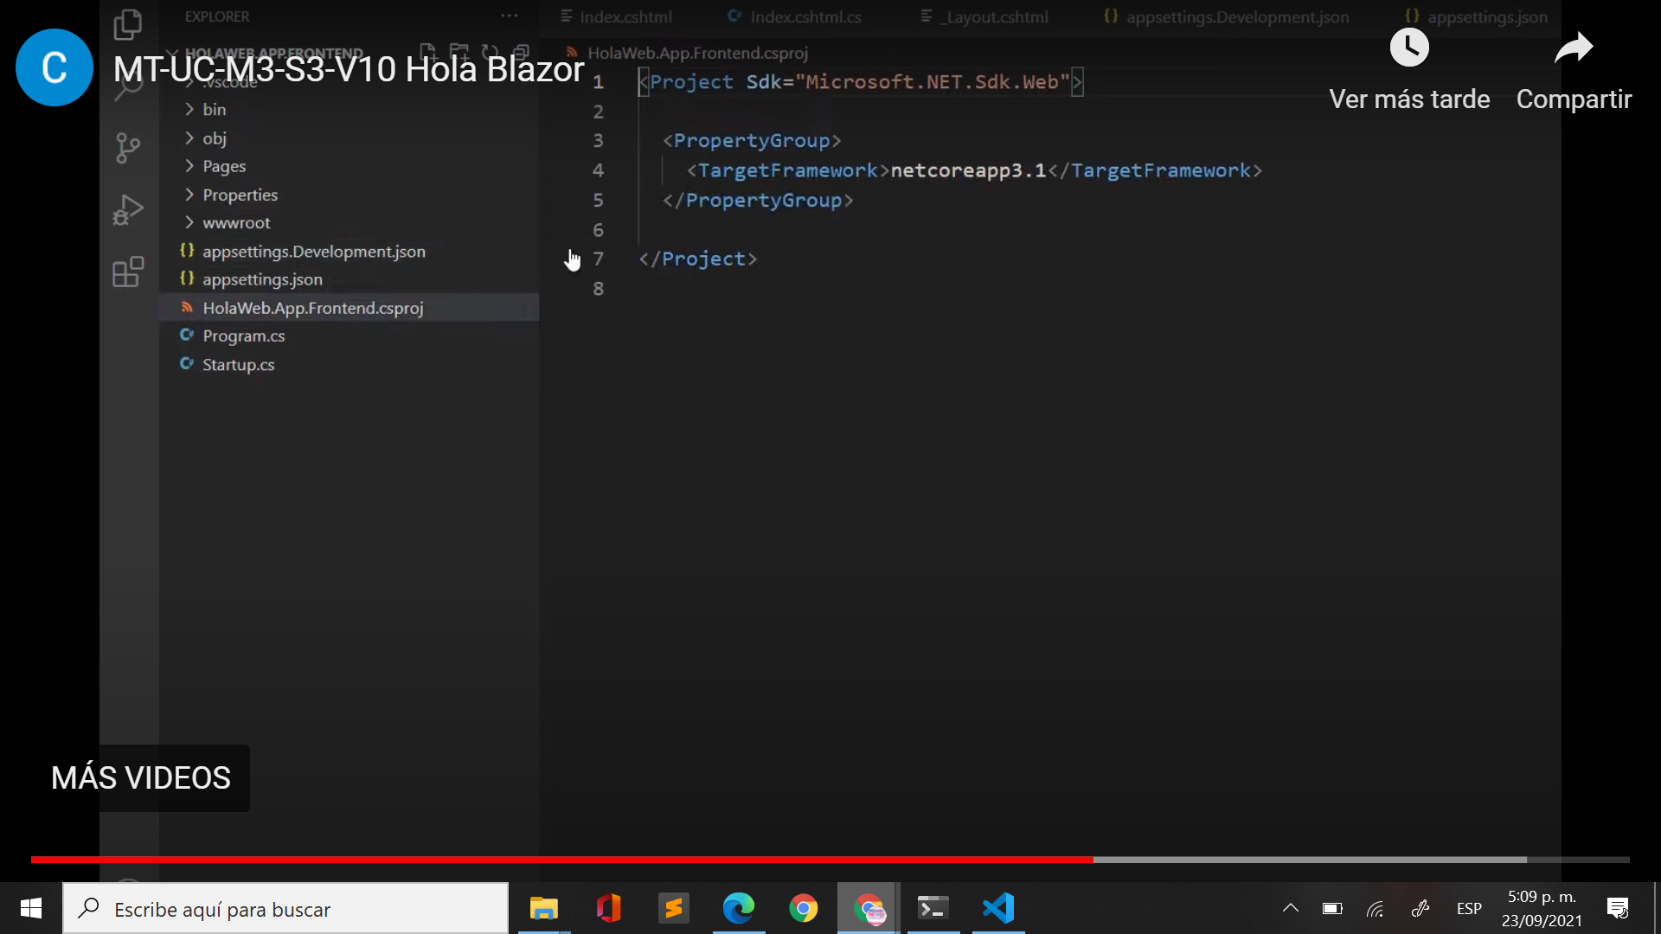

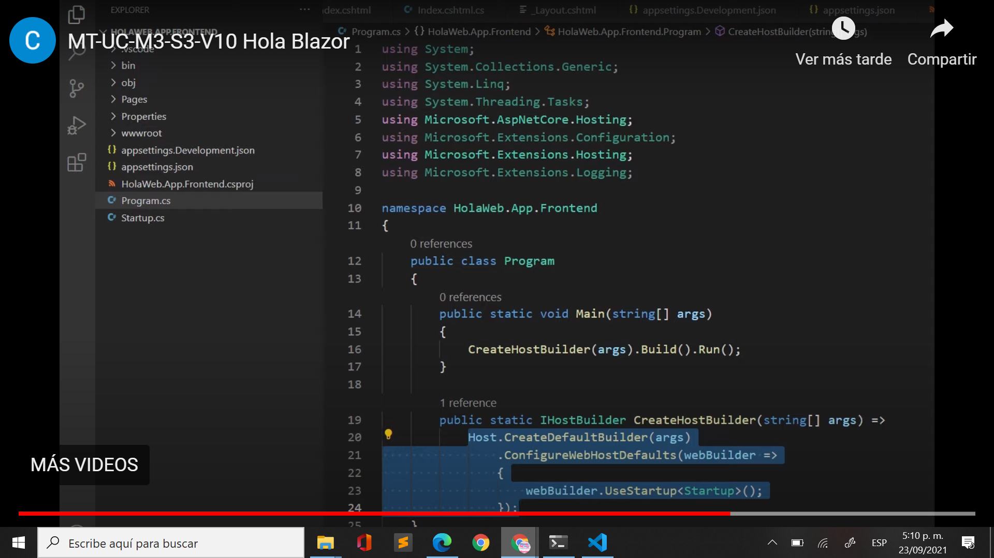

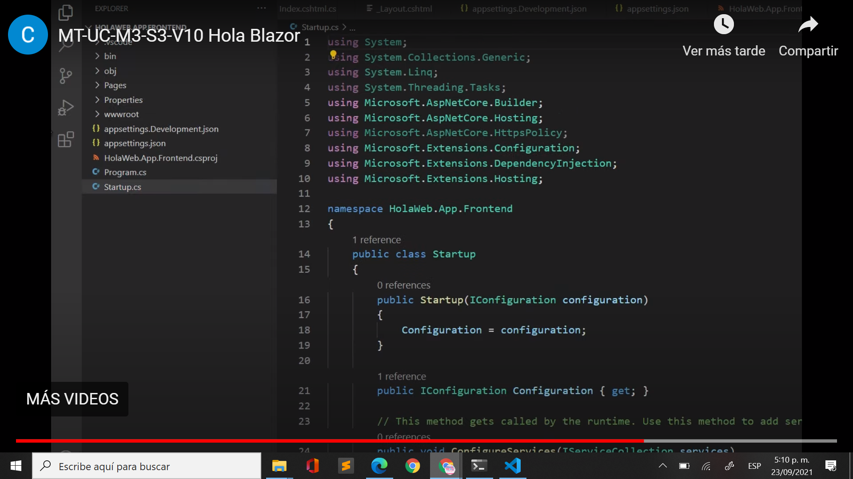

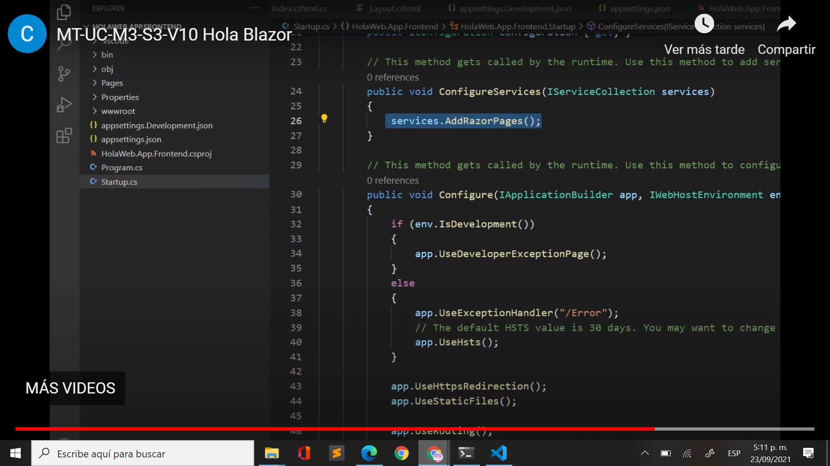

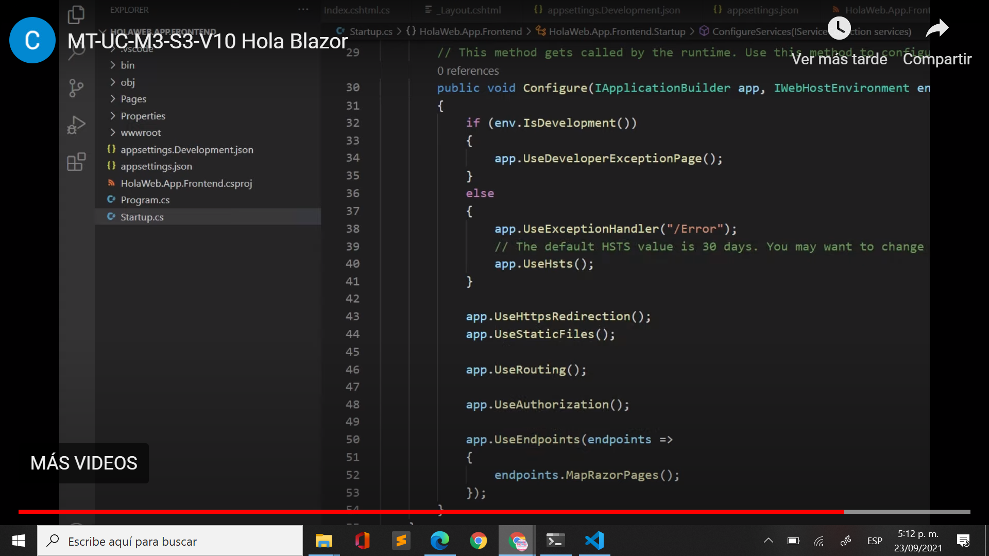

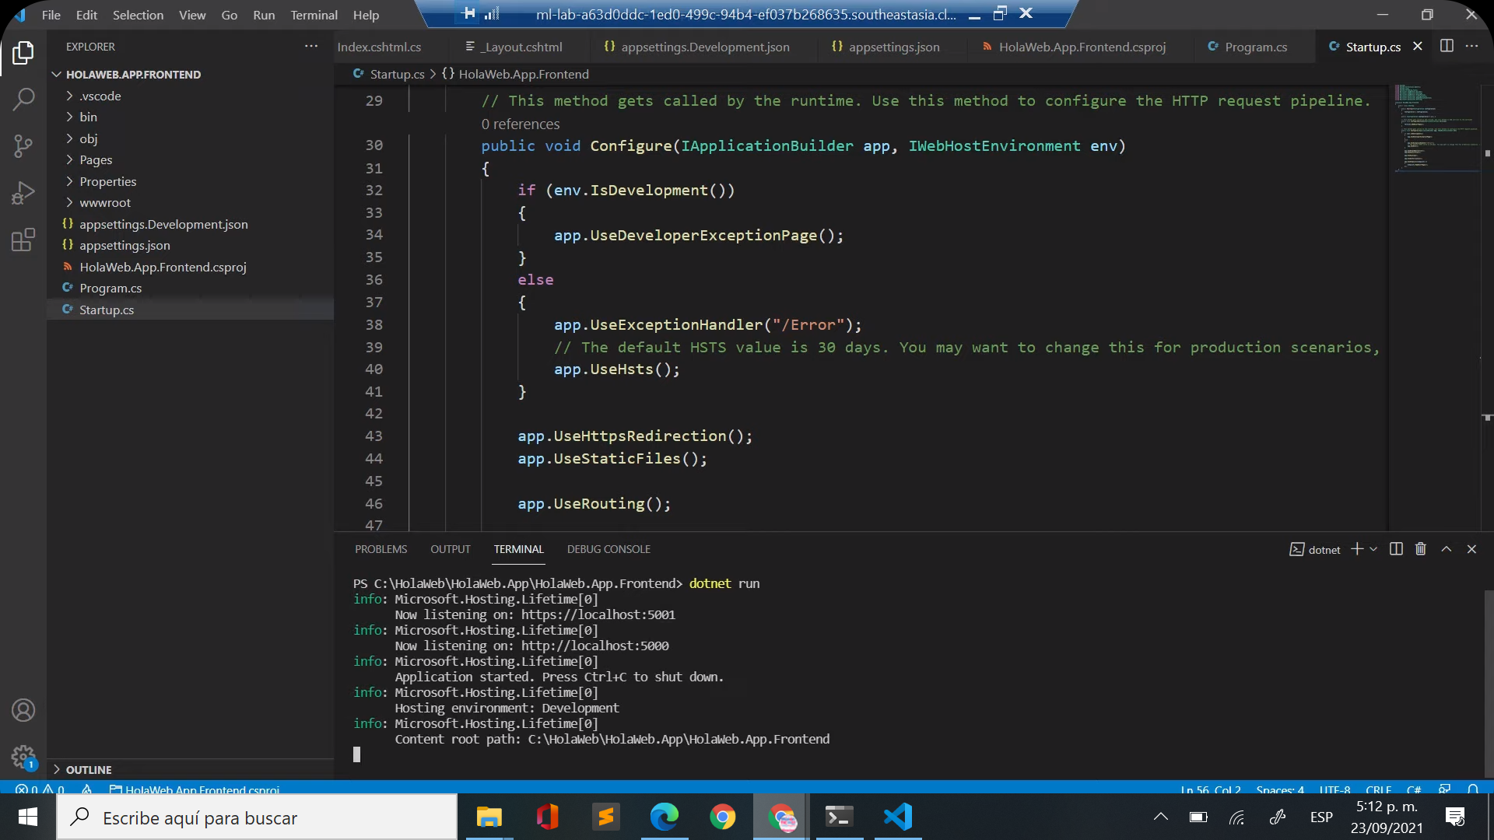

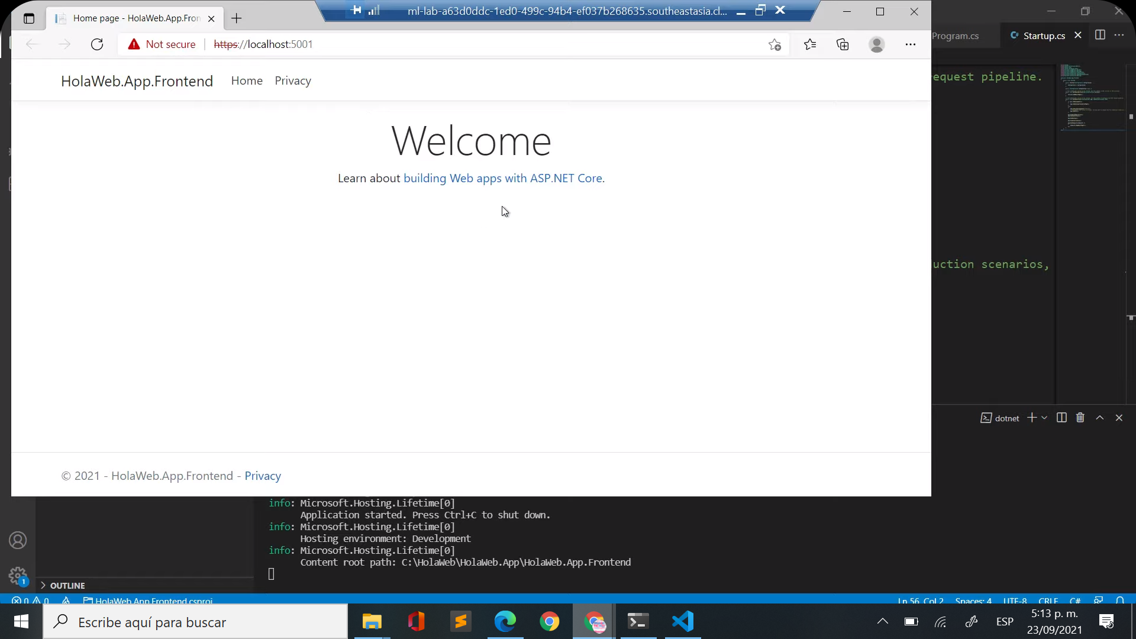

1. **Semana 4 (todos los videos de esta semana exceptuando el 3, 4 y 5):** seguir las instrucciones de dichos videos para continuar con el funcionamiento de la aplicación HolaWeb. SUGERENCIA: **VER Y APLICAR LO QUE ESTÁ EN EL DOCUMENTO AutoVIDEOS_ciclo3 ADD SOPORTE FORMADOR (semanas 2-4)**